附件1：


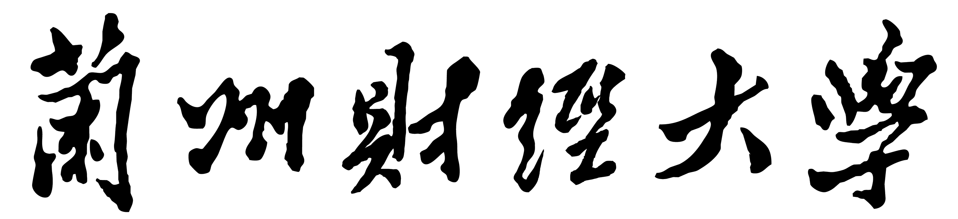

教学成果奖申报书

成 果 名 称 基于微信平台的大学英语
碎片化写作教学模式研究与实践
成 果 完 成 人 贾鹤鸣
成 果 完 成 单 位 外语学院
申 请 等 级 校级一等
申报单位名称及盖章 外语学院
代 码 0 5 1 1 2 2
序 号 0 4 0 4 □□
编 号
申 请 时 间 2018 年 5 月 10 日
成 果 科 类

教务处制
一、成果简介
成果曾  获奖励  情 况 | 获奖  时间 | 获奖  种类 | 获奖  等级 | 奖金数额  （元） | 授奖  部门
成果起  止时间 | 起始：2015年 8 月 1 日 完成：2018 年 4 月 25 日
主题词 | 微信；大学英语；碎片化；英语写作；教学模式；教学改革
1、成果简介及主要解决的教学问题
研究成果简介：
为了适应信息技术与教学深度融合的新形势与大学英语教学改革新要求，本成果以“学以致用”为追求，以现代信息技术（尤其是移动通讯技术和网络技术）促进大学英语写作水平和能力为目标，研究并实践碎片化学习理论在大学英语写作教学中的应用。通过研究，建立了“四类三层”的大学英语写作知识体系，包含了33类最为常用的写作知识碎片，并以此建立了大学英语写作碎片化教学资源库。同时，根据知识学习和技能培养的新要求，设计并实践了大学英语碎片化写作教学模式，通过教学实践取得了良好效果，主要表现为：提高了大学生英语写作水平；树立了学生自主学习的理念，为终身学习奠定基础；提升了学生学习英语写作的兴趣，增强了英语写作的自信心。本成果也为大学英语教师的写作教学方法提供新的思路，为我校大学英语教学改革向更高阶段发展寻求了可能的出路。同时，为相关学科的知识碎片化途径提供了有益的理论与实践参考。
成果主要解决的教学问题：
（1）依据大众化教育背景下教育质量多样性和层次性要求，明确并制定我校大学生英语写作的教学目标和总体要求，并对此进行进一步的细化，确定子目标和分类要求。
（2）理清实现大学英语写作各子目标和分类要求所需的知识体系和基本技能。
（3）建立适用于移动学习的大学英语碎片化写作教学模式的教学资源库。
（4）探索大学英语碎片化写作教学模式及其基于微信平台实施教学方法改革的有效操作方法。
（5）探索大学英语碎片化写作教学模式的实践经验，研究其对于提高写作水平、激发写作兴趣、增强写作信心等方面的作用。
- 成果解决教学问题的方法
（1）课题研究的基本思路
本成果的研究基本思路可以用图1表示：
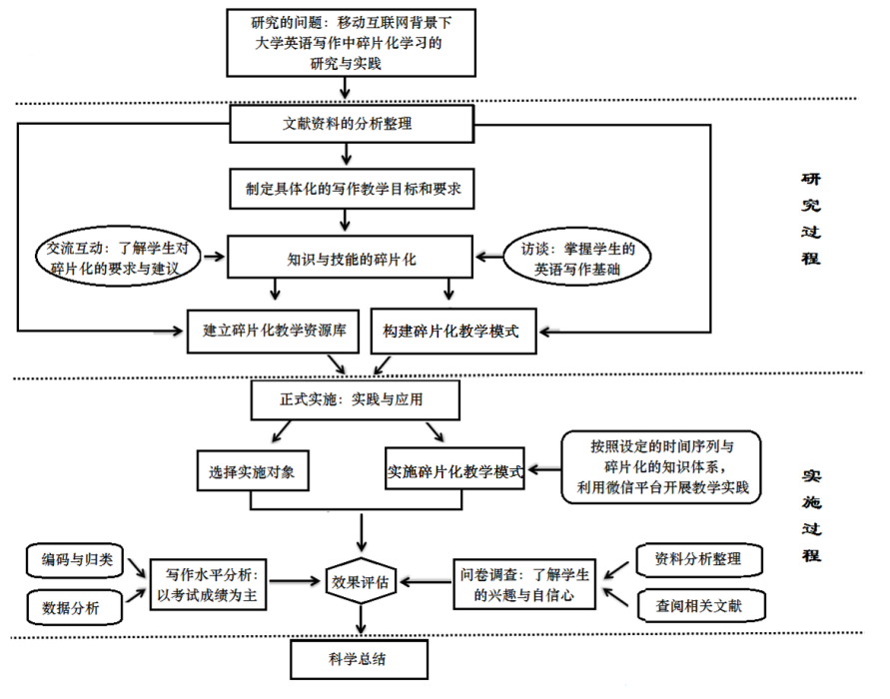
图1 课题研究的路线图
本成果的研究过程分为三部分，即研究过程、实施过程和科学总结。首先，根据研究问题查阅文献资料；在此基础上，制定具体化的大学英语写作教学目标和要求；完成写作的知识碎片化；在文献分析与知识、技能碎片化的基础上，建立碎片化写作教学资源库，构建碎片化写作教学模式。其次，选择实施对象，实践碎片化写作教学模式。实施结束后对英语写作水平、写作的兴趣和自信心提升等方面进行效果评估。最后，进行科学总结，分析成果和存在的改进问题。
（2）研究方法。本成果主要采用实证研究与理论分析相结合的方法，运用文献资料法、问卷调查法、系统分析法、比较分析法、逻辑推理法、统计法、实证分析法等多种定量与定性方法。
数据分析的技术路线：运用期末考试中写作成绩和调查问卷两个工具采集相关数据, 采用统计技术进行分析。
（3）碎片化写作教学模式设计与实施思路
碎片化写作教学模式可用图2表示。
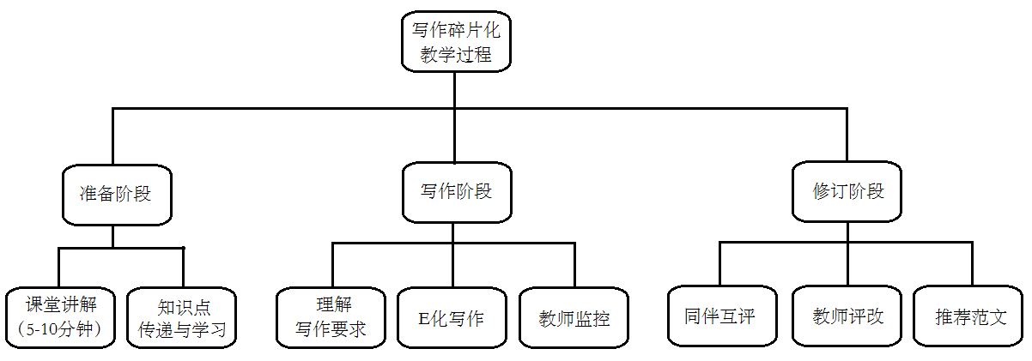
图2 碎片化写作教学模式设计图
碎片化写作教学模式分为三个阶段：准备阶段、写作阶段、修订阶段。准备阶段主要完成两项任务：一是课堂讲解，抓住学生可能有疑问的知识点，或者普遍问题；二是通过微信平台将知识点传递给学生。写作阶段的任务是学生在教师监控下，独立完成E化写作。修订阶段主要完成三项任务：一是同学之间相互评改；二是教师根据自己的碎片化时间抽取一定数量的写作成果进行批改评阅；三是教师从学生的写作成果中选取优秀的成果进行示范，同时选择他人的写作成果进行示例引导。
3、成果创新点

（1）制定了符合我校实际的大学英语写作教学目标和教学要求。高等教育进入大众化以后，教学质量的多样性、层次性特征越来越明显，构建多样性、层次性的教学质量目标也是国家对高等教育人才培养的指导性要求。本成果，结合学校的实际，重新审视和确定了大学英语写作教学目标和教学要求。
（2）研究并提出了“基于大学英语写作教学目标的知识（技能）碎片化”技术路线图，创新了教学资源建设模式。适应信息技术和MOCCs、混合式教学方法改革的需要，对大学英语碎片化写作教学资源的建设模式进行了有益的探索，具有十分重要的创新意义。
（3）构建了全新的大学英语碎片化写作教学模式，确立了全新的自主写作理念。新的教学模式激发了学生的写作积极性、主动性，提高了英语写作的兴趣，增强了自信心。
（4）建立了全新的大学英语碎片化教学资源库。按照“四类三层”的写作知识碎片化结果，建立了相应的教学资源库，对英语写作教学的整体规划、分级推进具有十分重要的作用。
（5）采用了灵活的教学结构，实现了学生自主写作水平的提升和教师投入的降低“双重目标”。本成果采用“学生为主体，教师为主导”的教、学并重结构，既强调学生自主、合作、探究、交互性学习，注重教师在写作任务设计和对学生写作的动态评价中的作用。本成果采用“学生互评+教师抽评”的写作评价模式，教师可以充分利用自身的碎片化时间完成学生写作的评阅，可以减少教师的工作量，能够保证繁重教学任务情况下写作的质量提高。
4、成果推广及应用情况

基于微信平台的大学英语碎片化写作教学模式的研究与实践，是在全国信息技术与教育教学深度融合的背景下和大学英语教学改革的浪潮下，进行的一项教学改革研究成果，在我校的课程建设、教学改革和强化办学特色等方面，都具有示范价值，产生了良好的应用效果。
（1）成果应用于科研，为今后科研提出了新的课题
2014-2015年本人参与了省教育厅和外研社的大学英语科研项目——《利用移动学习技术构建大学英语无缝学习环境》，结合本课题的研究，在移动学习技术方面搜集整理了大量的资料，积累了丰富的经验，很好地支持了前期科研项目的顺利完成，并通过了省教育厅的结项验收。
同时，在此次的研究中，本人又发现了许多有关教法研究、学生评价、策略研究、课程个案研究等一系列具有研究价值的课题，为今后的科研指明了方向，奠定了基础，也将为基于微信的大学英语碎片化写作教学模式的深入研究和成果的推广提供保障。
（2）本成果坚持“以学生为本”的理念，实践中激发了学生的学习热情，并取得了显著的效果
本成果在我校2016级的会计学专业、金融学专业和统计学专业的三个班中进行实验，培养了学生的自主学习习惯和学习能力，形成了学生利用新媒体进行学习的良好适应性，实践中激发了学生学习英语写作的兴趣，增强了英语写作的自信心，提高了英语写作的水平和能力。由于学籍异动而离开的会计3班的20多名学生，主动要求继续参与该模式的学习，同时其他班级的学生也有参与的积极反应。这为大学英语碎片化写作教学模式的进一步推广应用提供了可能。
（3）本成果在全校乃至更大范围的推广应用具有可行性
大学英语碎片化教学模式实施以来，在大学英语写作课程建设理念、课程建设、教学方法、教学模式等方面取得了实质性突破，为高校开展教学研究提供了成功范例，引起学生的强烈反响，具有应用推广价值。
本成果推广应用的技术条件成熟、课程资源完备、教学模式有效、操作方法可行，完全能够在更大范围内进行推广应用，这必将对未来英语写作的发展产生重要影响。
二、主要完成人情况
第（ 1 ）完成人姓名 |  | 贾鹤鸣 | 性 别 | 女
出生年月 |  | 1977年1月 | 最后学历 | 硕士研究生
参加工作时间 |  | 2010年7月 | 高校教龄 | 7年
专业技术职称 |  | 副教授 | 现任职务
工作单位 |  | 外语学院 | 联系电话 | 13919076925
现从事工作及专长 |  | 大学英语教学 | 电子信箱 | Heming222@163.com
通讯地址 |  | 兰州市和平镇薇乐大道4号 | 邮政编码 | 730101
何时何地受何奖励 |  | 2014年9月获得兰州商学院优秀教学奖  2014年9月获得兰州商学院青年教师教学竞赛三等奖  2014年9月获得兰州商学院“教书育人”先进个人  2016年6月获得2016年全国大学生英语竞赛指导教师一等奖（两项）
主  要  贡  献 | （1）完成了“基于微信平台的大学英语碎片化写作教学模式研究与实践”的方案制定。  （2）研究制定了大学英语写作教学目标和具体要求。  （3）探索了大学英语写作知识体系与知识碎片化思路，并研究知识碎片化的结构树。  （4）研究建立了大学英语碎片化写作教学资源库。  （5）研究设计了大学英语碎片化写作教学模式，并进行了实践。  （6）制定了调查问卷，搜集相关资料，对成果的效果进行了评估，并撰写了科学总结报告。  本 人 签 名：  年 月 日
三、主要完成单位情况
第（1）完成单位名称 |  | 外语学院 | 主管部门 | 兰州财经大学
联系人 |  | 贾鹤鸣 | 联系电话 | 13919076925
传 真 |  |  | 电子信箱 | Heming222@163.com
通讯地址 |  | 兰州市和平镇薇乐大道4号 | 邮政编码 | 730101
主  要  贡  献 | （1）对研究方案进行了研究和审查，论证了其科学性和可行性，以及适合学校教学改革的方向性。  （2）对具体化的大学英语写作教学目标和要求进行了核查，对建立的碎片化教学资源库和新的教学模式进行了研究和论证。  （3）为方案的实施提供了指导和帮助。  （4）为开展科研工作提供了资料和技术支持。  （5）对教学模式改革的效果进行了评估。
四、申报、评审意见
申  报  意  见 | 申报单位盖章  年 月 日
初  评  意  见 | 学校本科教学指导委员会主任签字：  年 月 日
审定意见 | 学校盖章  年 月 月

